ข่าวประชาสัมพันธ์

ความปลอดภัยในการใช้แก๊ส
ความปลอดภัยในการใช้แก๊ส
ถังแก๊สต้องอยู่ในลักษณะตั้งตรงเสมอ ห้ามเอนหรือนอน และควรตั้งอยู่ในที่ที่มีอากาศถ่ายเทได้สะดวก

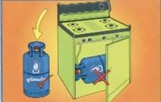

เมื่อจะหุงต้มควรจุดไฟจ่อที่หัวเตา แล้วจึงเปิดแก๊ส ไม่ควรนำไฟไปจุดบริเวณอื่นเพราะจะทำให้ไฟลุกไหม้โดยไม่รู้ตัว

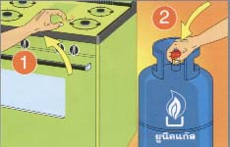

ควรปิดวาล์วที่ถังแก๊สแล้วจึงปิดเตา เมื่อเสร็จจากการใช้งานทุกครั้ง
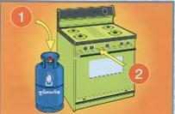

หมั่นตรวจสอบรอยรั่วโดยใช้น้ำสบู่ลูบที่วาล์ว หัวปรับ ข้อต่อและท่อส่งแก๊สอยู่เสมอ
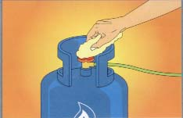

อย่าให้ท่อแก๊สอยู่ใกล้เปลวไฟ เพราะเมื่อแก๊สรั่วที่ท่อหรือสายส่งแก๊ส จะทำให้ ลุกไหม้ได้
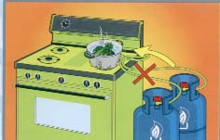

ควรติดตั้งเครื่องดับเพลิงไว้ใกล้ๆ กับบริเวณที่ซึ่งหยิบได้ง่ายและสะดวกรวดเร็ว ในการใช้งาน
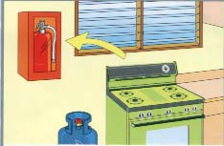

ด้วยความปรารถนาดีจากงานป้องกันและบรรเทาสาธารณภัย
เทศบาลตำบลเชียรใหญ่

